Załącznik Nr 1 do
Uchwały Nr XLIV/351/22
Rady Gminy Jadów
z dnia 5 października 2022 r.
Wyszczególnienie |  |  |  |  | z tego:
 |  |  |  |  | z tego: |  |  |  |  | w tym:
 |  |  | dochody z tytułu udziału we  wpływach z  podatku  dochodowego od osób fizycznych | dochody z tytułu udziału we  wpływach z  podatku  dochodowego od osób prawnych |  |  |  | w tym: |  |  | z tytułu dotacji oraz  środków  przeznaczonych na inwestycje
 |  |  |  |  |  |  |  | z podatku od nieruchomości
Lp | 1 | 1.1 | 1.1.1 | 1.1.2 | 1.1.3 | 1.1.4 | 1.1.5 | 1.1.5.1 | 1.2 | 1.2.1 | 1.2.2
2022 | 45 635 960,94 | 38 907 813,94 | 4 722 487,00 | 14 509,00 | 13 034 952,00 | 14 431 991,94 | 6 703 874,00 | 2 170 000,00 | 6 728 147,00 | 19 000,00 | 6 709 147,00
2023 | 35 257 977,00 | 35 212 977,00 | 4 873 477,00 | 7 200,00 | 11 850 000,00 | 12 145 600,00 | 6 336 700,00 | 2 235 600,00 | 45 000,00 | 45 000,00 | 0,00
2024 | 38 200 150,00 | 38 188 150,00 | 5 340 210,00 | 11 000,00 | 12 887 512,00 | 12 725 300,00 | 7 224 128,00 | 2 273 035,00 | 12 000,00 | 12 000,00 | 0,00
2025 | 38 420 200,00 | 38 108 200,00 | 4 785 300,00 | 10 500,00 | 13 105 200,00 | 12 730 200,00 | 7 477 000,00 | 2 301 100,00 | 312 000,00 | 12 000,00 | 300 000,00

Wyszczególnienie |  | z tego:
 |  |  | w tym: |  |  |  |  |  |  |  | w tym:
 |  |  |  |  | w tym: |  | w tym: |  |  |  | 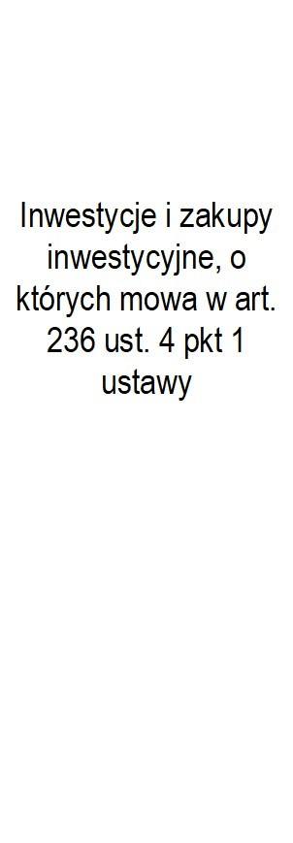 | w tym:
 |  |  |  |  | 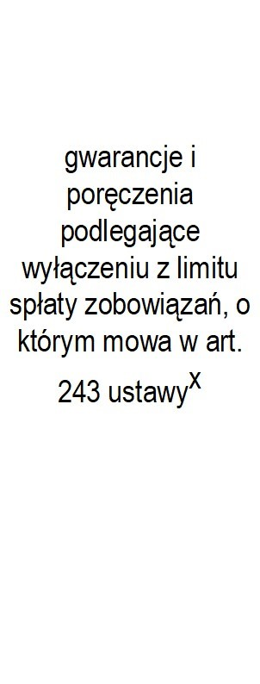 |  | 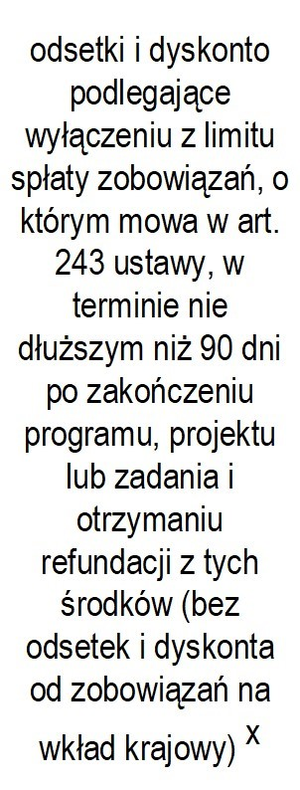 |  | 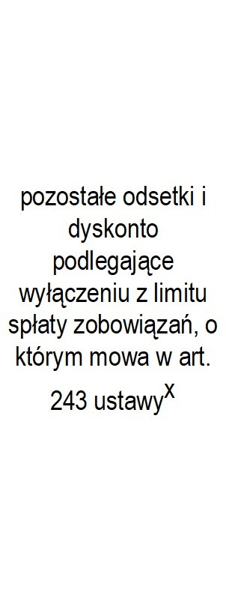 |  |  | 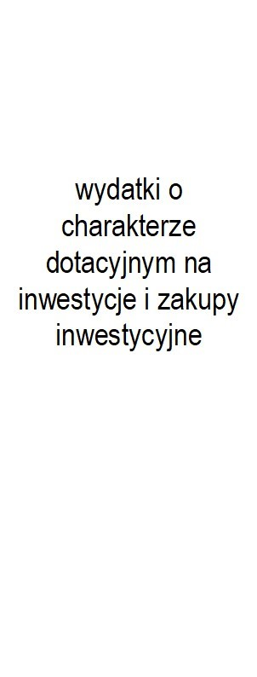
Lp | 2 | 2.1 | 2.1.1 | 2.1.2 | 2.1.2.1 | 2.1.3 | 2.1.3.1 | 2.1.3.2 | 2.1.3.3 | 2.2 | 2.2.1 | 2.2.1.1
2022 | 51 165 791,94 | 39 379 718,94 | 14 712 144,61 | 0,00 | 0,00 | 0,00 | 0,00 | 0,00 | 0,00 | 11 786 073,00 | 11 786 073,00 | 228 197,00
2023 | 35 257 977,00 | 21 570 500,00 | 11 172 300,00 | 0,00 | 0,00 | 0,00 | 0,00 | 0,00 | 0,00 | 13 687 477,00 | 13 687 477,00 | 0,00
2024 | 38 200 150,00 | 26 593 306,00 | 13 355 275,00 | 0,00 | 0,00 | 0,00 | 0,00 | 0,00 | 0,00 | 11 606 844,00 | 11 606 844,00 | 0,00
2025 | 38 420 200,00 | 31 520 200,00 | 15 850 205,00 | 0,00 | 0,00 | 0,00 | 0,00 | 0,00 | 0,00 | 6 900 000,00 | 6 900 000,00 | 0,00

Wyszczególnienie |  | w tym: |  | z tego:
 |  |  |  |  | w tym: |  | w tym: |  | w tym:
Lp | 3 | 3.1 | 4 | 4.1 | 4.1.1 | 4.2 | 4.2.1 | 4.3 | 4.3.1
2022 | -5 529 831,00 | 0,00 | 5 529 831,00 | 0,00 | 0,00 | 5 529 831,00 | 5 529 831,00 | 0,00 | 0,00
2023 | 0,00 | 0,00 | 0,00 | 0,00 | 0,00 | 0,00 | 0,00 | 0,00 | 0,00
2024 | 0,00 | 0,00 | 0,00 | 0,00 | 0,00 | 0,00 | 0,00 | 0,00 | 0,00
2025 | 0,00 | 0,00 | 0,00 | 0,00 | 0,00 | 0,00 | 0,00 | 0,00 | 0,00

Wyszczególnienie | z tego: |  |  |  |  | z tego:
 |  | w tym: |  | w tym: |  |  | w tym:
 |  |  |  |  |  |  |  | z tego:
 |  |  |  |  |  |  |  | 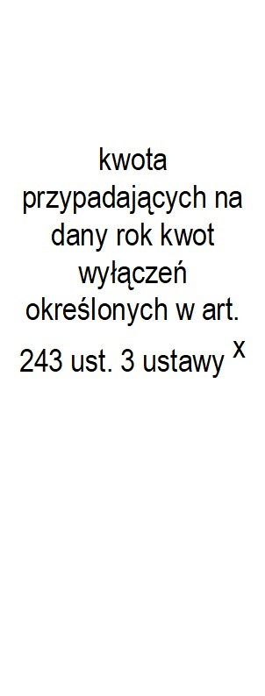 | 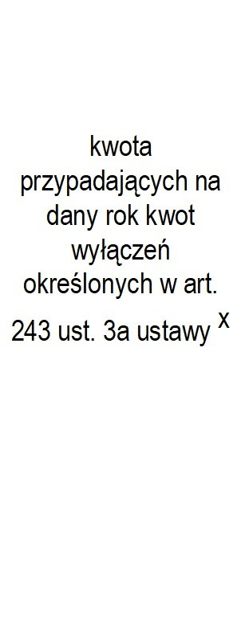
Lp | 4.4 | 4.4.1 | 4.5 | 4.5.1 | 5 | 5.1 | 5.1.1 | 5.1.1.1 | 5.1.1.2
2022 | 0,00 | 0,00 | 0,00 | 0,00 | 0,00 | 0,00 | 0,00 | 0,00 | 0,00
2023 | 0,00 | 0,00 | 0,00 | 0,00 | 0,00 | 0,00 | 0,00 | 0,00 | 0,00
2024 | 0,00 | 0,00 | 0,00 | 0,00 | 0,00 | 0,00 | 0,00 | 0,00 | 0,00
2025 | 0,00 | 0,00 | 0,00 | 0,00 | 0,00 | 0,00 | 0,00 | 0,00 | 0,00

Wyszczególnienie | Rozchody budżetu, z tego: |  |  |  |  |  |  | w tym: | Relacja zrównoważenia wydatków bieżących, o której mowa w art. 242 ustawy
 | łączna kwota przypadających na dany rok kwot ustawowych wyłączeń z limitu spłaty zobowiązań, z tego:
 |  | z tego: |  |  | 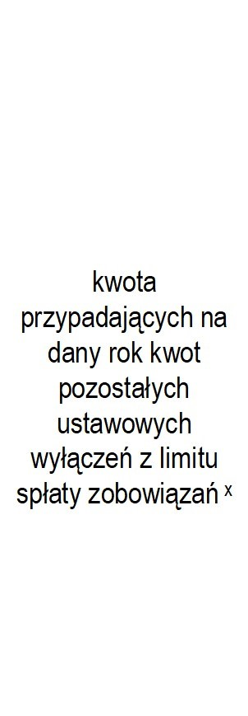
 |  |  | 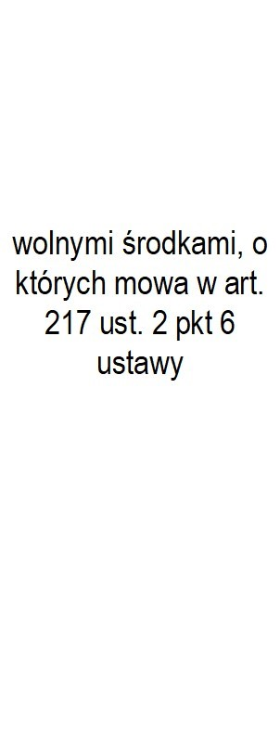
Lp | 5.1.1.3 | 5.1.1.3.1 | 5.1.1.3.2 | 5.1.1.3.3 | 5.1.1.4 | 5.2 | 6 | 6.1 | 7.1 | 7.2
2022 | 0,00 | 0,00 | 0,00 | 0,00 | 0,00 | 0,00 | 0,00 | 0,00 | -471 905,00 | 5 057 926,00
2023 | x | x | x | x | 0,00 | 0,00 | 0,00 | 0,00 | 13 642 477,00 | 13 642 477,00
2024 | x | x | x | x | 0,00 | 0,00 | 0,00 | 0,00 | 11 594 844,00 | 11 594 844,00
2025 | x | x | x | x | 0,00 | 0,00 | 0,00 | 0,00 | 6 588 000,00 | 6 588 000,00

Wyszczególnienie | Wskaźnik spłaty zobowiązań
 |  |  |  | 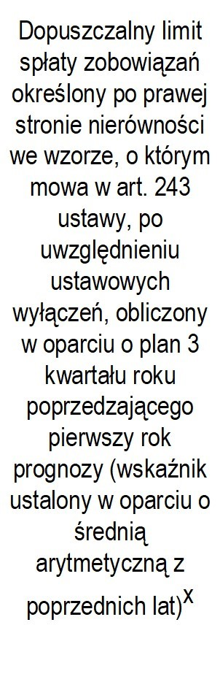 | 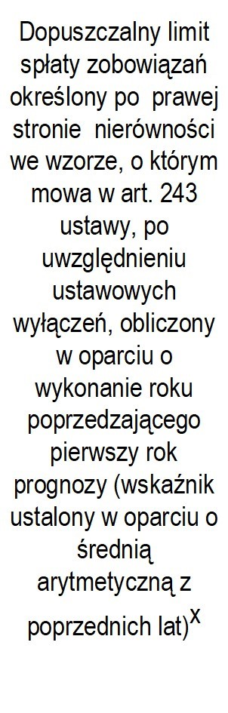 | 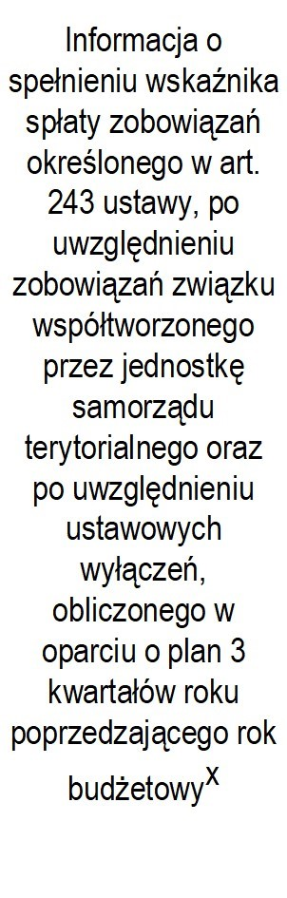 | 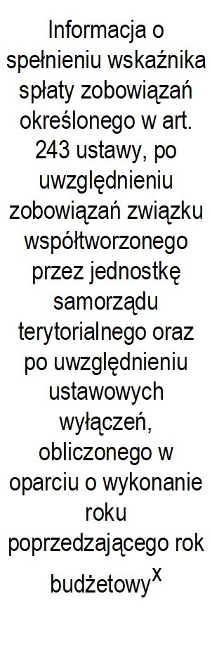
Lp | 8.1 | 8.2 |  | 8.3 | 8.3.1 | 8.4 | 8.4.1
2022 | 0,00% | -1,85% | -1,77% | 21,12% | 22,78% | TAK | TAK
2023 | 0,00% | 59,14% | 59,34% | 17,21% | 18,88% | TAK | TAK
2024 | 0,00% | 45,54% | 45,58% | 21,72% | 23,39% | TAK | TAK
2025 | 0,00% | 25,96% | x | 24,65% | 26,31% | TAK | TAK

Wyszczególnienie | Finansowanie programów, projektów lub zadań realizowanych z udziałem środków, o których mowa w art. 5 ust. 1 pkt 2 i 3 ustawy
 | 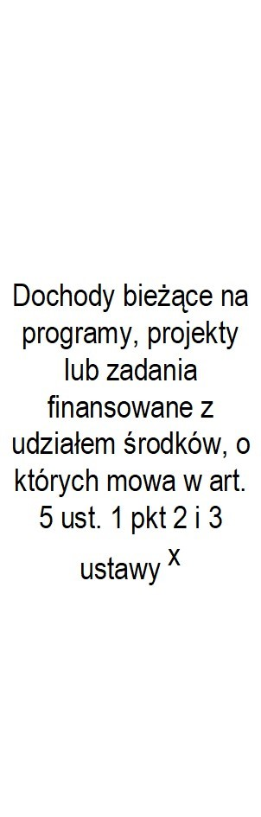 | w tym: |  | Dochody majątkowe na  programy, projekty lub zadania  finansowane z  udziałem środków, o których mowa w art. 5 ust. 1 pkt 2 i  3 ustawy | w tym: |  |  | w tym:
 |  |  | w tym: |  | Dochody majątkowe na  programy, projekty lub zadania  finansowane z  udziałem środków, o których mowa w art. 5 ust. 1 pkt 2  ustawy | w tym: |  | 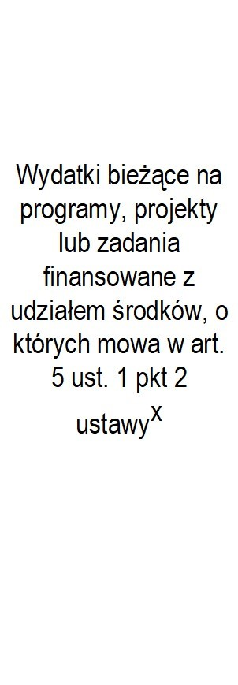 | w tym:
 |  |  | środki określone w  art. 5 ust. 1 pkt 2  ustawy |  |  | środki określone w  art. 5 ust. 1 pkt 2  ustawy |  |  | finansowane środkami  określonymi w art.  5 ust. 1 pkt 2 ustawy
Lp | 9.1 | 9.1.1 | 9.1.1.1 | 9.2 | 9.2.1 | 9.2.1.1 | 9.3 | 9.3.1 | 9.3.1.1
2022 | 17 500,00 | 17 500,00 | 17 500,00 | 3 016 956,00 | 3 016 956,00 | 3 016 956,00 | 36 364,00 | 36 364,00 | 0,00
2023 | 0,00 | 0,00 | 0,00 | 0,00 | 0,00 | 0,00 | 0,00 | 0,00 | 0,00
2024 | 0,00 | 0,00 | 0,00 | 0,00 | 0,00 | 0,00 | 0,00 | 0,00 | 0,00
2025 | 0,00 | 0,00 | 0,00 | 0,00 | 0,00 | 0,00 | 0,00 | 0,00 | 0,00

Wyszczególnienie |  |  |  |  |  | Informacje uzupełniające o wybranych kategoriach finansowych
 | Wydatki majątkowe na programy,  projekty lub zadania  finansowane z  udziałem środków, o których mowa w art. 5 ust. 1 pkt 2 i  3 ustawy | w tym: |  | Wydatki objęte limitem, o którym mowa w art. 226 ust. 3 pkt 4 ustawy |  | z tego: |  | Wydatki bieżące na pokrycie ujemnego wyniku  finansowego  samodzielnego publicznego  zakładu opieki zdrowotnej | Wydatki na spłatę zobowiązań  przejmowanych w związku z  likwidacją lub  przekształceniem  samodzielnego publicznego  zakładu opieki zdrowotnej | 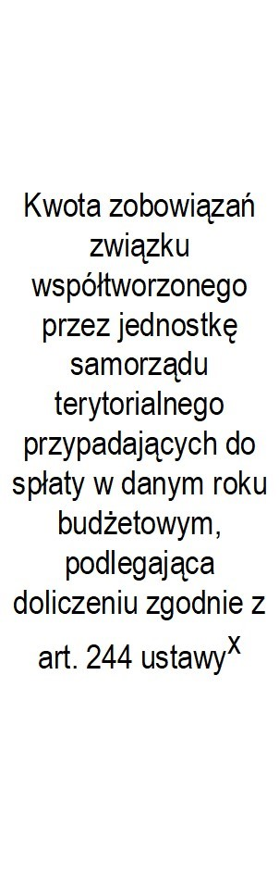 | Kwota zobowiązań wynikających z  przejęcia przez jednostkę  samorządu  terytorialnego  zobowiązań po  likwidowanych i  przekształcanych samorządowych osobach prawnych
 |  | Wydatki majątkowe na programy,  projekty lub zadania  finansowane z  udziałem środków, o których mowa w art. 5 ust. 1 pkt 2  ustawy | w tym: |  | bieżące |  | majątkowe
finansowane środkami
określonymi w art.
5 ust. 1 pkt 2 ustawy
Lp | 9.4 | 9.4.1 | 9.4.1.1 | 10.1 | 10.1.1 |  | 10.1.2 | 10.2 | 10.3 | 10.4 | 10.5
2022 | 231 187,00 | 231 187,00 | 222 990,00 | 13 371 305,00 | 2 604 722,00 |  | 10 766 583,00 | 0,00 | 0,00 | 0,00 | 0,00
2023 | 0,00 | 0,00 | 0,00 | 14 478 977,00 | 2 400 000,00 |  | 12 078 977,00 | 0,00 | 0,00 | 0,00 | 0,00
2024 | 0,00 | 0,00 | 0,00 | 13 861 844,00 | 2 300 000,00 |  | 11 561 844,00 | 0,00 | 0,00 | 0,00 | 0,00
2025 | 0,00 | 0,00 | 0,00 | 9 170 000,00 | 2 300 000,00 |  | 6 870 000,00 | 0,00 | 0,00 | 0,00 | 0,00

Wyszczególnienie | Informacje uzupełniające o wybranych kategoriach finansowych
 |  |  | w tym: |  |  |  |  |  | Wcześniejsza spłata zobowiązań, wyłączona z limitu  spłaty zobowiązań, dokonywana w  formie wydatków budżetowych | 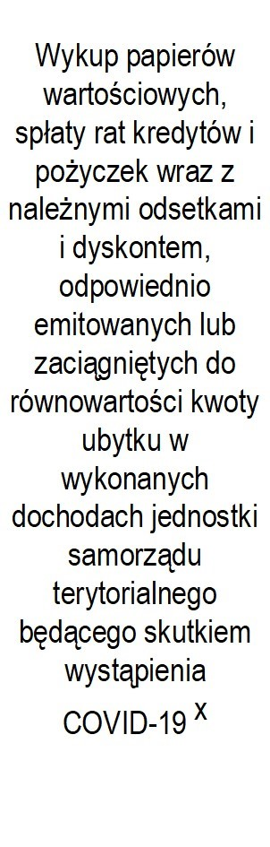
 |  |  | 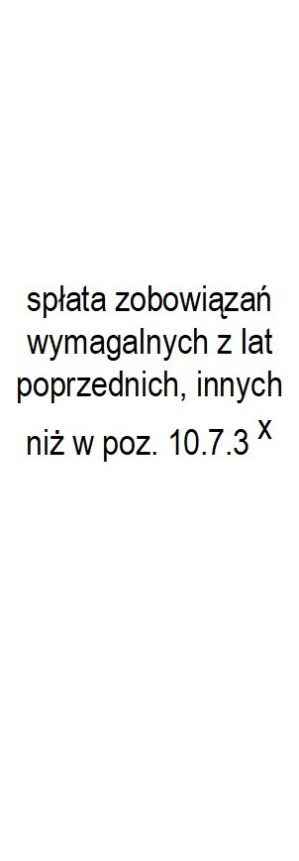 | 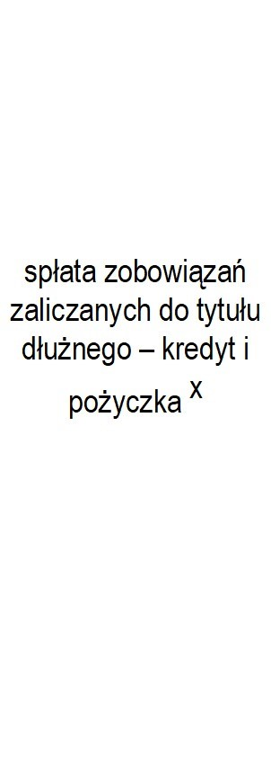 | w tym:
 |  |  |  |  | 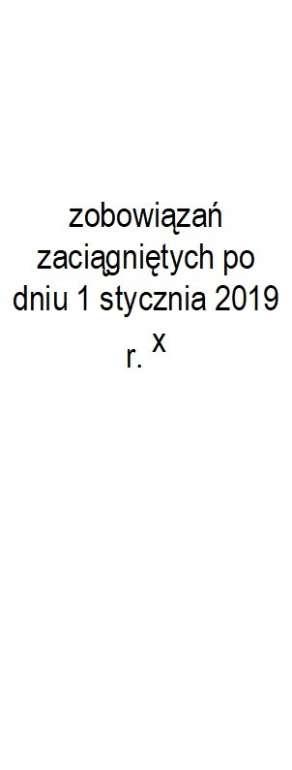 | w tym:
 |  |  |  |  |  | 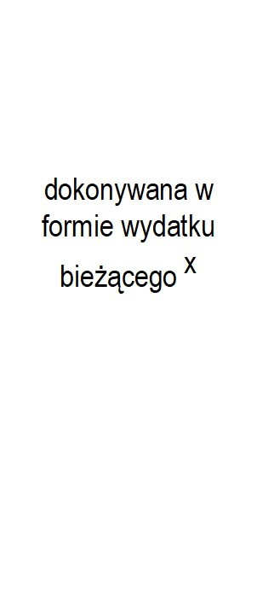
Lp | 10.6 | 10.7 | 10.7.1 | 10.7.2 | 10.7.2.1 | 10.7.2.1.1 | 10.7.3 | 10.8 | 10.9 | 10.10 | 10.11
2022 | 0,00 | 0,00 | 0,00 | 0,00 | 0,00 | 0,00 | 0,00 | 0,00 | 0,00 | 0,00 | 0,00
2023 | 0,00 | 0,00 | 0,00 | 0,00 | 0,00 | 0,00 | 0,00 | 0,00 | x | 0,00 | 0,00
2024 | 0,00 | 0,00 | 0,00 | 0,00 | 0,00 | 0,00 | 0,00 | 0,00 | x | 0,00 | 0,00
2025 | 0,00 | 0,00 | 0,00 | 0,00 | 0,00 | 0,00 | 0,00 | 0,00 | x | 0,00 | 0,00

